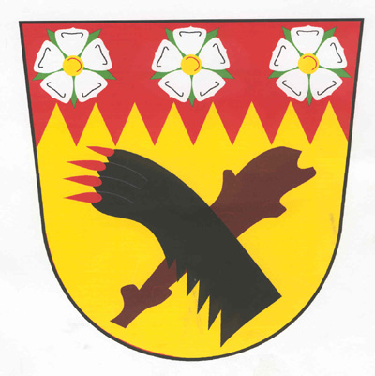
Obec Milíkov
Milíkov 1, 350 02 Cheb

Tel.: 354 693 202, fax.: 354 693 411
Bankovní spojení: KB Cheb, a.s., č.ú. 14524-331/0100 IČO : 00572713

Záměr prodeje pozemků č. 1/2022 ze dne 29. června 2022

Obec Milíkov dává tímto na vědomí, že rozhodnutím zastupitelstva obce Milíkov se rozhodla prodat ze svého majetku pozemkové parcely.

Číslo p.p.č. k.ú. Úval druh, využití výměra

35/1 lesní pozemek 13 640 m2

V Milíkově, 29.6.2022

Vyvěšeno: 8.7.2022 Sejmuto: 26.8.2022

